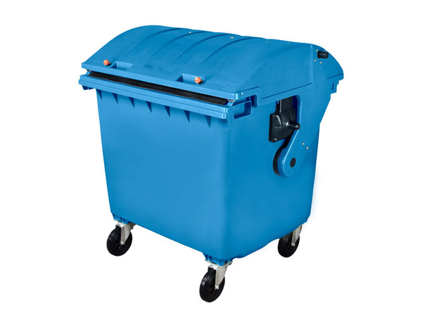
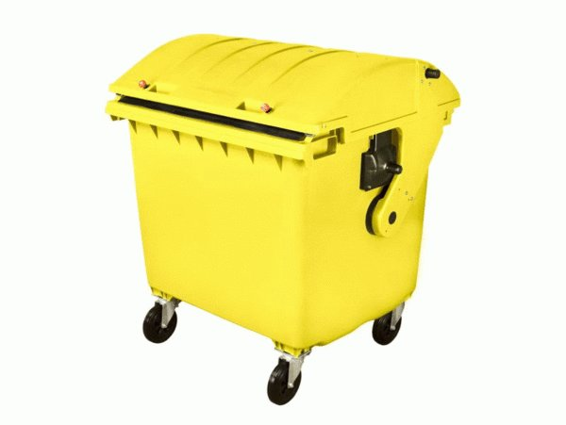
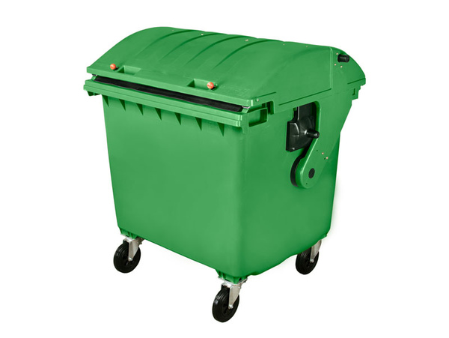

DO KONTEJNERU NA PLASTY DO KONTEJNERU NA PAPÍR DO KONTEJNERU NA SKLO

PATŘÍ: PATŘÍ: PATŘÍ:
plastové sáčky, tašky, fólie , noviny, časopisy, lahve od nápojů,
kelímky od jogurtů a potravin, reklamní letáky, krabice, sklenice,
PET lahve od nápojů, sešity, knihy, tabulové sklo,
plastové přepravky, hračky, kartáčky, sáčky, obálky, ubrousky, střepy
nápojové kartony (tetrapakové krabice), balicí papír, lepenka, karton
kovové obaly od nápojů a potravin

NEPATŘÍ: NEPATŘÍ: NEPATŘÍ:
textilie z umělých vláken, uhlový a voskový papír , porcelán a keramika,
linolea a výrobky z PVC, mastný papír (znečištěný), kamenina,
kabely, videokazety, pleny a hygienické potřeby , žárovky, zrcadla,
guma, molitan, dehtový papír, automobilová skla, plexiskla,
obaly od chemikálií, olejů apod., papírové obaly kombinované, televizní obrazovky,
pleny a hygienické potřeby s plasty a kovovými fóliemi drátěné sklo

RECYKLACÍ VZNIKNE: RECYKLACÍ VZNIKNE: RECYKLACÍ VZNIKNE:
vlákna pro výplně zimních bund a spacáků, obálky, lahve na minerálky a pivo,
zátěžové koberce, fólie, sešity, ostatní sklo s neomezenou
zahradní nábytek, zatravňovací dlaždice, toaletní papír, možností recyklace
protihlukové stěny, kartony
příměsi stavebních izolací

